

**ESCUELA NORMAL DE EDUCACIÓN PREESCOLAR**

**Licenciatura en Educación preescolar**

**Ciclo escolar 2020 – 2021**

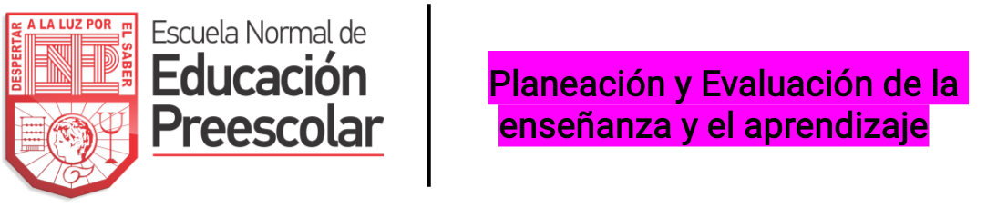

**Nombre de las alumnas:**

Adamary Sarahi Arizpe Álvarez N° 2

Sofia Vanessa Gaona Montoya N°5

Mayra Alejandra Gaona Navejar N°6

Natalia García Guevara N°10

**Grupo: 2 A**

**Docente:** Gerardo Garza Alcalá

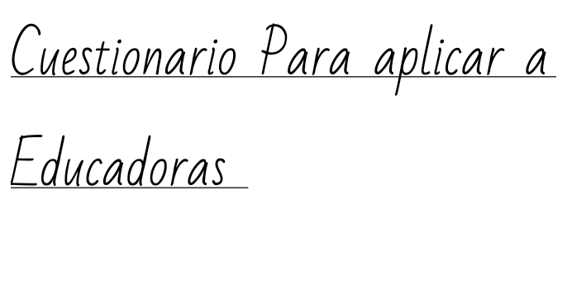

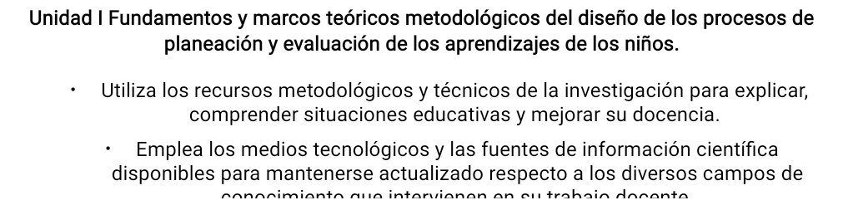



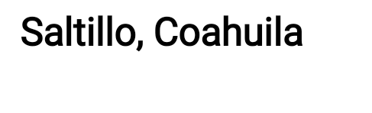







**Propósito:** El presente cuestionario tiene como propósito principal dar a conocer el perfil educativo, conocer la manera en el cual las educadoras realizan su trabajo, como planeaciones y lo que estas conllevan. Otro punto importante son las evaluaciones, su manera de realizarlas y que parámetros son necesarios a la hora de evaluar.

**Instrucciones:** Contestar lo más sincero posible ya que son para fines educativos, las preguntas serán de manera abierta u así tendrá posibilidad de expresarse y responder con certeza

**Nota:** Este instrumento es anónimo.

**Años de servicio:**

**El jardín de niños es:** Urbano Rural Marginado CONAFE Privado

**Planeación**

**1.** ¿Cómo hace su planeación**?**

**2.** ¿Cómo decide que enseñar?

**3.** ¿Cada cuándo se planea?

**4.** ¿Qué aspectos o elementos integra en su planeación?

**5.** ¿De qué manera determina lo que va a planear?

**6.** ¿Cuántos días debe durar una planeación?

**7.** ¿Cuántos tipos de planeación realiza?

**8.** ¿Cómo se integran los aprendizajes o conocimientos previos de los niños en una planeación?

**9.** ¿De dónde se sacan los propósitos que van en una planeación?

**10.** ¿Qué toma en cuenta para iniciar una planeación?

**11.** ¿Cuánto tiempo dedica para diseñar una planeación?

**12.** ¿Cómo organiza el ambiente de aprendizaje para aplicar el plan?

**13.** ¿Cómo se estructura el tiempo, los recursos y el espacio en una planeación?



**14.** ¿Qué estrategias de aprendizaje integra en su planeación?

**15.** ¿Qué tipo de actividades se deben de integrar en un plan?

**16.** ¿Cómo atiende las contingencias no previstas en la planeación?

**17.** ¿Cómo se integran las actividades de aprendizaje para niños con necesidades educativas especiales?

**Evaluación**

**1.** ¿Qué es lo que se evalúa?

**2.** ¿Para qué se utilizan los resultados de las evaluaciones que obtienen los alumnos?

**3.** ¿Cuántos momentos de evaluación se utilizan en el grupo?

**4.** ¿Cómo considera la evaluación en sus planes?

**5.** ¿De qué forma relaciona la evaluación en sus planes?

**6.** ¿Cuáles son las estrategias que utiliza para evaluar a los alumnos?

**7.** ¿Cómo se entiende el carácter “cualitativo” de la evaluación?

**8.** ¿Qué función tiene la evaluación?

**9.** Si tuviera que proponer una forma innovadora para evaluar a los niños ¿Qué propuesta haría?

**10.** ¿Está de acuerdo o no en evaluar a los niños por medio de pruebas objetivas o exámenes?

**11.** ¿Qué tipo de modelo educativo utiliza para evaluar los logros de los niños? (constructivista, cognitivo, humanista, socioemocional etc.)

**12.** ¿Cuáles instrumentos utiliza para evaluar a los niños?

**13.** ¿Cómo se realiza la validez y confiabilidad de los instrumentos de evaluación que se aplican a los niños del grupo?

